新 书 推 荐

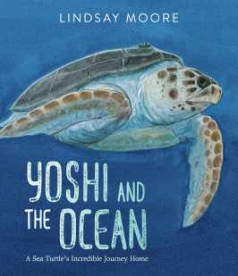
中文书名：《小吉和大海：一只海龟的回家之旅》
英文书名：YOSHI AND THE OCEAN：A SEA TURTLE'S JOURNEY HOME
作 者：Lindsay Moore
出 版 社：Greenwillow/HarperCollins
代理公司：Transatlantic Agency / ANA
页 数：64页
出版时间：2022年5月
代理地区：中国大陆、台湾
审读资料：电子稿
类 型：儿童故事绘本

内容简介：

海洋生物学家与艺术家林赛·摩尔（Lindsay Moore）作品
真实故事改编——一只海龟被捕捉20年后，放归野外，
在广阔的海洋中日复一日、周复一周、年复一年的游荡后找到了家。
本书涉及环境、海洋学、自然选择、食物链、洋流和地理等主题，
便于科普，插图精美，信息充实。

1997年，一个小受伤的海龟被日本渔民获救，取名为小吉（Yoshi），被安排在南非一个水族馆里治愈。她住在水族馆，体型越来越大、越来越强壮，有了很多朋友和粉丝，直到2017年她被放归海洋。

科学家们在她的外壳上安装了一个卫星跟踪器，以便能够跟踪她不可思议的旅程。

小吉旅行了982天。

小吉游了24862英里。

小吉航过印度洋和大西洋。

小吉发送了21167条卫星信息。

她的旅程充满了危险、美丽、冒险、神秘、发现、科学和惊奇。

她的旅程像荒野一样宽阔，在地球表面，在两大洲之间，不论白天还是黑夜。

这个令人惊叹的原创感人故事展示了令人惊叹的艺术，来自一位天才创作者，她对魔法和科学都有着很深的见解。 林赛·摩尔华丽的水彩画让她本就感人、抒情、信息充实的文本更加丰富了。这本图画书涉及的主题，如环境、海洋学、自然选择、食物链、洋流和地理，使本书成为家长、教师、图书管理员和所有对自然和海洋感兴趣的人的理想选择。

作者简介：

作家兼插图画家林赛·摩尔（Lindsay Moore）是一位艺术家和海洋生物学家。她的处女作Sea Bear被《学校图书馆杂志》描述为“一个巧妙而富有表现力的作品”，她插画的Whale of the Wild赢得了独立畅销书的地位。它被翻译成了好几种语言。林赛在南安普顿学院学习了海洋生物学和美术课程。她在奥古斯塔大学获得了医学和科学研究的硕士学位。
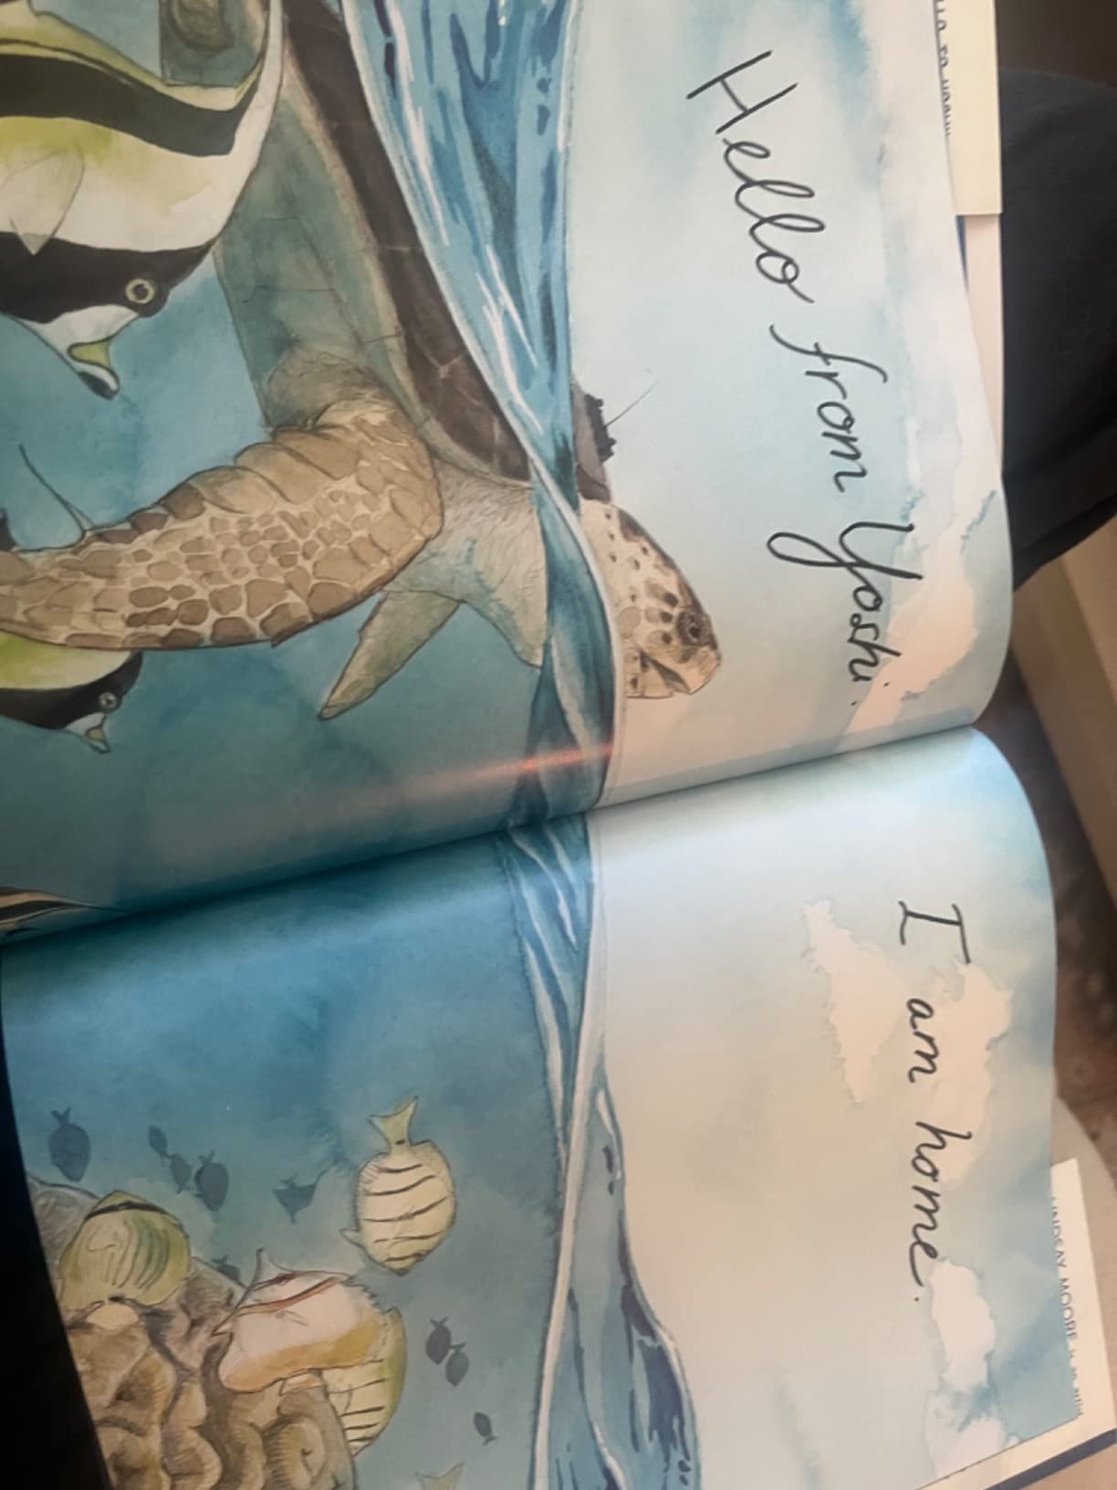
内页插图：

谢谢您的阅读！
请将回馈信息发至：薛肖雁 (Echo@nurnberg.com.cn)
----------------------------------------------------------------------
安德鲁﹒纳伯格联合国际有限公司北京代表处
北京市海淀区中关村大街甲59号中国人民大学文化大厦1705室 邮编：100872
Email: Echo@nurnberg.com.cn
电话：010-82449185
传真：010-82504200
网址：www.nurnberg.com.cn（获取最新书讯）
微博：http://weibo.com/nurnberg
豆瓣小站：http://site.douban.com/110577/
抖音号：安德鲁读书
微信订阅号：安德鲁书讯

